2026中关村论坛年会
“超高清视听科技创新发展论坛”举办

春风送暖，科创潮涌。3月28日，2026中关村论坛年会“超高清视听科技创新发展论坛”在京举办。
本次论坛以“智融超清，新质视界”为主题，由北京市广电局，北京市科学技术委员会、中关村科技园区管理委员会，北京市经济和信息化局，北京经济技术开发区管理委员会，北京市海淀区人民政府联合主办，世界超高清视频产业联盟承办。
国家广播电视总局、北京市相关领导出席论坛并致辞，国内外行业专家、领军企业代表、科研机构负责人齐聚一堂，围绕视听领域的新质生产力展开对话与前瞻研讨，共绘智能视听产业新蓝图。

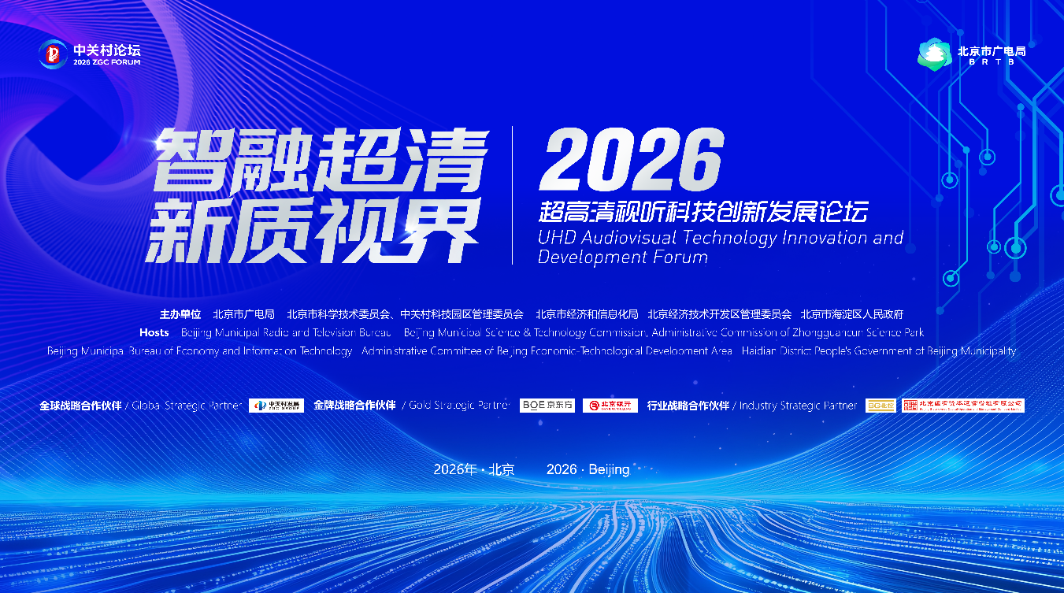

擘画蓝图，顶层设计点亮产业航向
国家广播电视总局党组成员、副局长刘建国在致辞中强调，党和政府高度重视超高清发展，将其列入国家“两重”“两新”政策支持范围内。国家广播电视总局将发展超高清作为贯彻落实党中央决策部署，促进文化和科技深度融合，发展新质生产力的重大抓手，建立部门联动、央地协同、产业共建的工作机制，实施北京、上海、广东“超高清先锋行动计划”，并将2025年确定为“超高清发展年”，全力推动超高清端到端全链条贯通发展，并且取得了积极的成效。
刘建国表示，2026年，国家广播电视总局将强化科技引领，打造融合创新新引擎。推动制播体系向轻量化、一体化、智能化升级，以新质生产力赋能广电行业提质增效；提升自主能力，构筑核心技术新高地。进一步加大超高清端到端核心技术自主创新的力度，加快推进关键核心设备、芯片及软件的国产化应用；激发应用创新，拓展视听消费新场景。加强超高清技术与文旅、教育、医疗、体育等领域的深度融合，打造数字经济和消费新热点，为人民群众提供更为丰富的个性化视听服务。
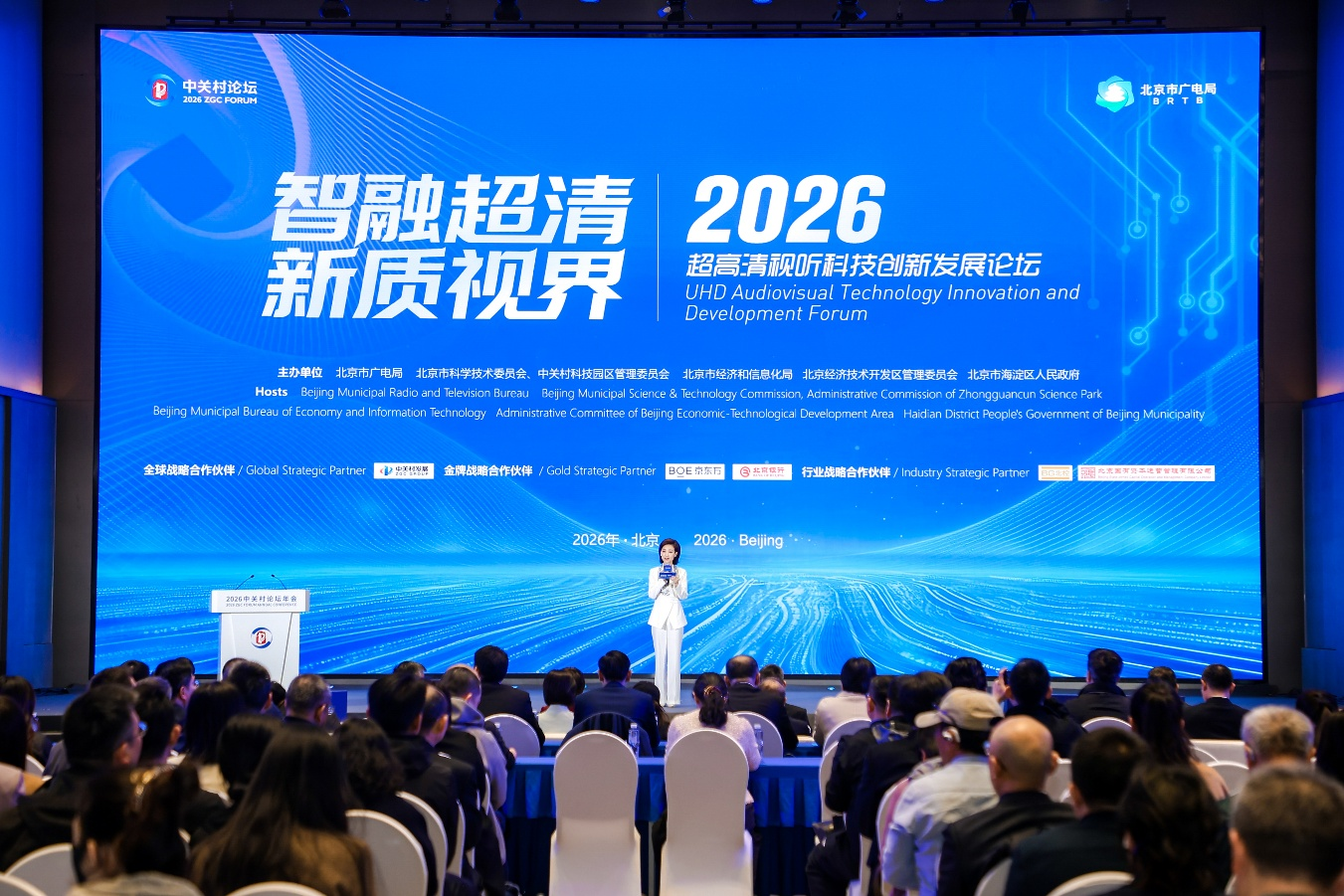

北京市副市长司马红在致辞中指出，北京作为国际科技创新中心和全国文化中心，始终以首善标准推动超高清视听产业先行先试，创新突破，走出了一条“技术赋能，内容引领，生态协同”的高质量发展之路。近年来，北京市率先实施超高清视听先锋行动计划，设立全国首支超高清视听产业专项资金，集聚相关企业2200余家，落地195项技术创新成果，率先开播全国首个省级卫视4K超高清频道，覆盖用户超5.1亿人，推动影视内容制作全面超高清化，年制作能力超2100小时，出台专项政策培育“超现场”新业态。
司马红表示，当前，新一轮科技革命和产业变革深入发展，人工智能、超高清、XR、Web3.0 等新技术加速融合，超高清视听产业迎来前所未有的发展机遇。面向未来，北京将强化政策保障，完善金融服务与人才引育体系；强化技术创新，聚焦视听垂直类大模型、实时动态渲染等关键领域；拓展场景应用，推动超高清视听与文旅、体育、教育等领域深度融合，打造100个标杆应用场景；深化开放合作，推动北京超高清技术、产品和服务走向世界。
聚力启航，重磅发布与签约共筑产业新峰
论坛发布签约环节高潮迭起，以政策赋能、资金护航、生态扩容、金融助力为超高清视听产业注入磅礴动能。
北京市广电局坚持“内容+科技+安全”三驾马车协同发力，加快培育广电视听领域新质生产力。北京市广电局党组书记、局长王杰群发布2026年北京视听科技产业发展支持政策。她表示，2026年，围绕超高清、人工智能、超现场三大赛道，配套设立2.6亿元引导资金，推动产业向新提质、向高跃升。在超高清领域，重点支持内容创作、技术创新、制作能力、终端普及、场景应用、生态培育六大方向的140个项目。在人工智能领域，重点支持内容、技术、场景、服务、安全五大方向的120个项目。在超现场领域，重点支持精品内容制播、标杆剧院建设、安全标准保障三大方向的60个项目。



北京市广电局党组成员、副局长王志发布了《北京市促进动画产业高质量发展重点项目支持办法》，立足北京“全国文化中心、科技创新中心”的定位，支持研发应用类、生态服务类、融合应用类、国际传播类项目和优质创新类市场主体，配套3000万元扶持资金，每年发布年度《申报指南》，精准对接产业需求，助力“京产动画”享誉全国、走向世界。

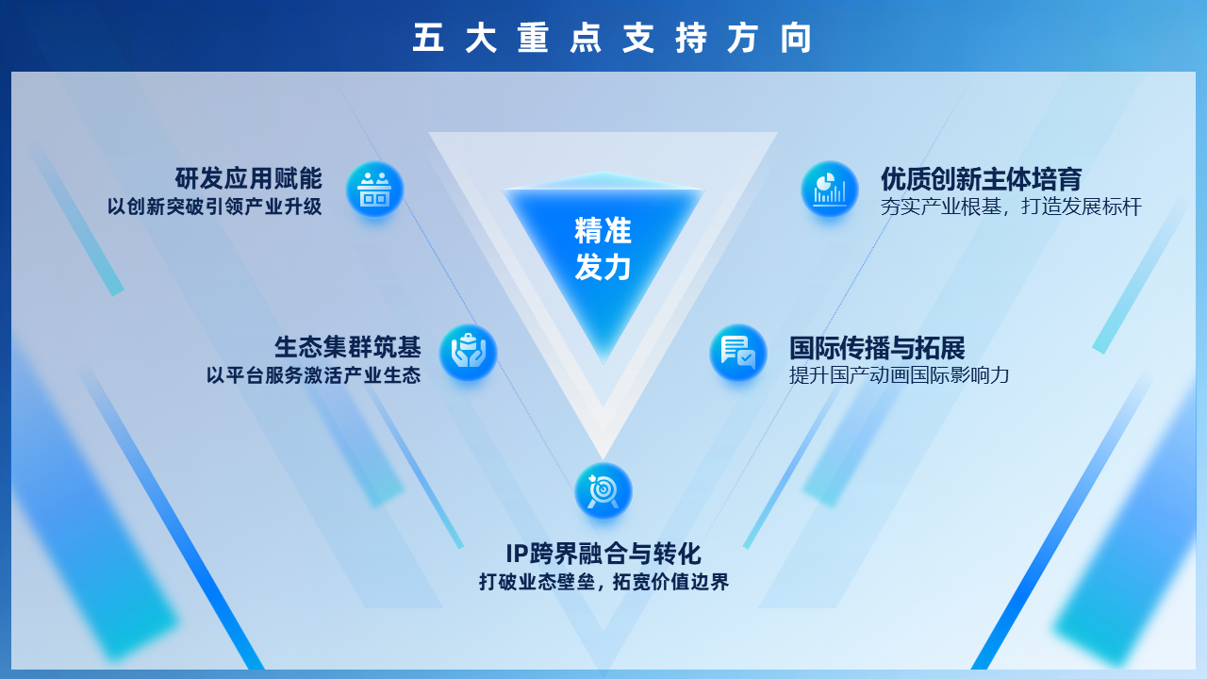

北京“超现场”生态共同体建设暨全国覆盖启动仪式举行，标志着“超现场”产业从单点探索走向生态协同，从区域试点迈向全国布局，奏响超高清视听场景全国普及的奋进号角。

北京市各区与超高清视听企业举行落地签约仪式，推动优质项目集聚落地，共同开启合作新篇章。
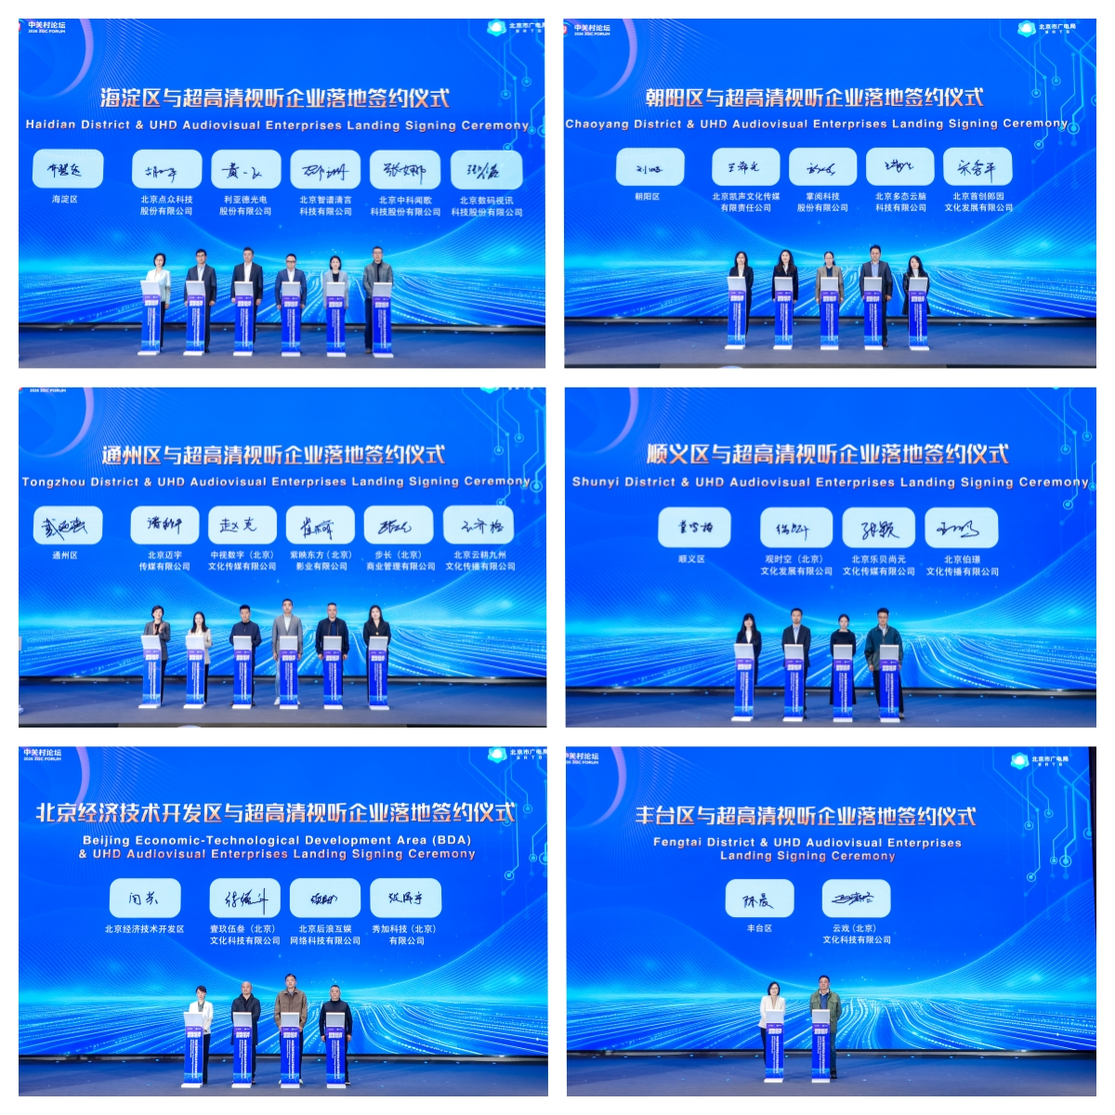

北京银行发布“百亿新视界”专项行动方案并举行启动仪式，与广电视听企业签署金融合作协议，以金融力量为产业高质量发展保驾护航。
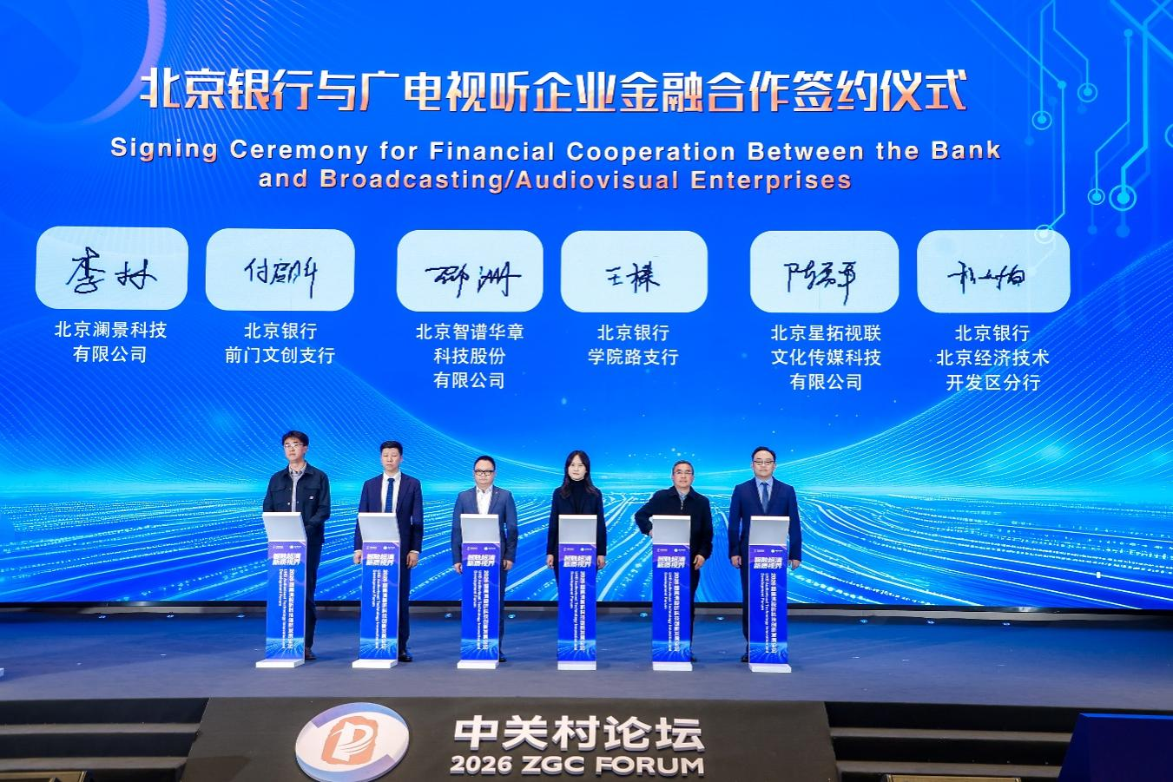

智领前沿，巅峰论道共探未来“视界”
中国工程院院士、鹏城实验室主任、北京大学博雅讲席教授高文解读了下一代超高清智能视频编解码标准的探索与应用。高文表示，中国自主知识产权的AVS标准已从“跟跑”走向“领跑”。在米兰冬奥会上，国家广电总局支持中央广播电视总台搭建的8K一站式解决方案全部采用AVS3标准，令世界瞩目。高文还介绍了下一代视频编码标准（NGVC）的两条技术路线：一是传统路线的迭代升级，在参考帧、滤波器、预测工具等方面持续优化；二是引入人工智能与大模型技术，通过神经网络进行预测与估计，实现更高压缩效率。高文透露，AVS4将融合传统与AI技术，打造更强大的编码工具，今年北京海淀将建成16K球幕示范项目，并建议北京建设更多16K示范点，持续引领全球超高清发展。他总结道，从AVS3到AVS4，我们既要继承传统优势，也要拥抱人工智能，做出更强大的视频编码工具，供全行业、全社会乃至全世界使用。
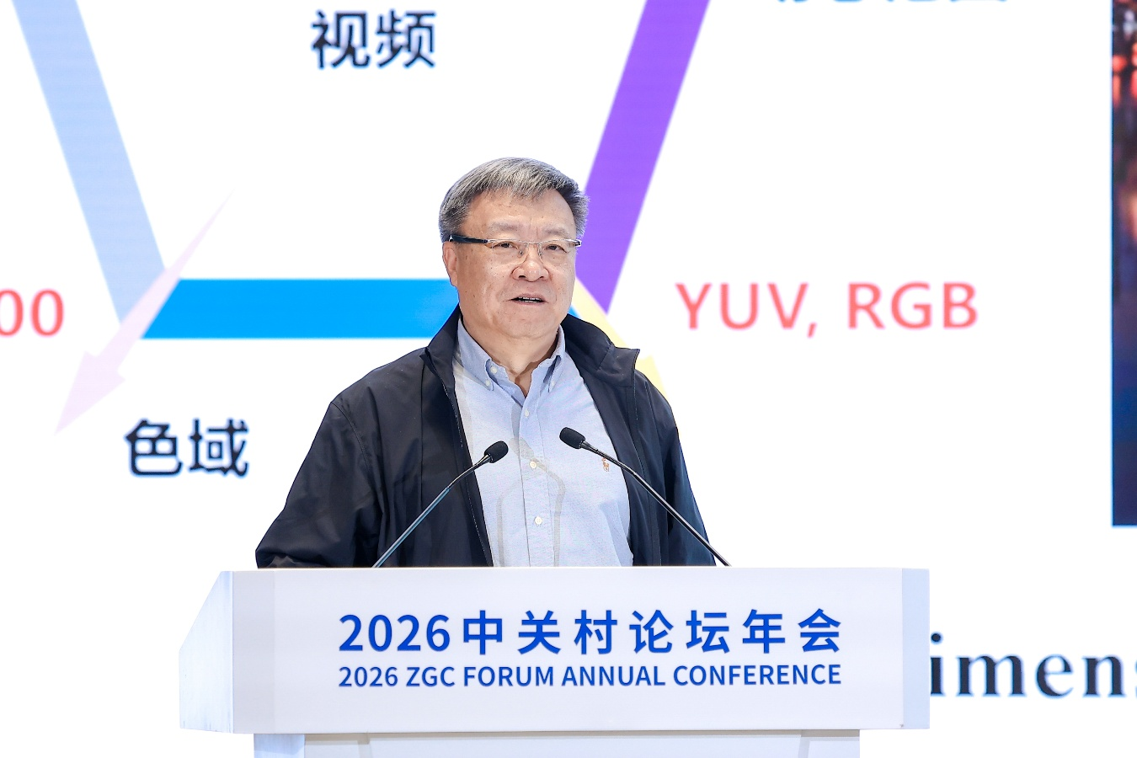
中央广播电视总台编务会议成员、超高清视音频制播呈现国家重点实验室主任、世界超高清视频产业联盟理事长姜文波分享了马年春晚超高清与科技创新融合的多项“首次”实践成果。姜文波介绍，为适配全媒体超高清技术的发展，中央广播电视总台提出并推进构建NVI全媒体超高清技术体系，并将技术体系应用于节目制作和传播中。同时，总台持续推进全媒体超高清大屏传播，通过“央视频”客户端为用户提供电视服务，今年春节长假央视频看电视使用人数达6567万人，春节长假央视频看电视总播放次数达6 亿次。“央视频看电视”已成为人们收看电视新的重要方式。姜文波表示，广播电视正处于向全媒体超高清升级换代快速发展时期，中央广播电视总台将继续积极推进超高清、人工智能的创新应用，构建自主可控的超高清技术体系，打造媒体领域新质生产力，不断满足广大人民群众对高质量超高清视频的迫切需求，推动广播电视与网络视听以及电子信息产业高质量发展。
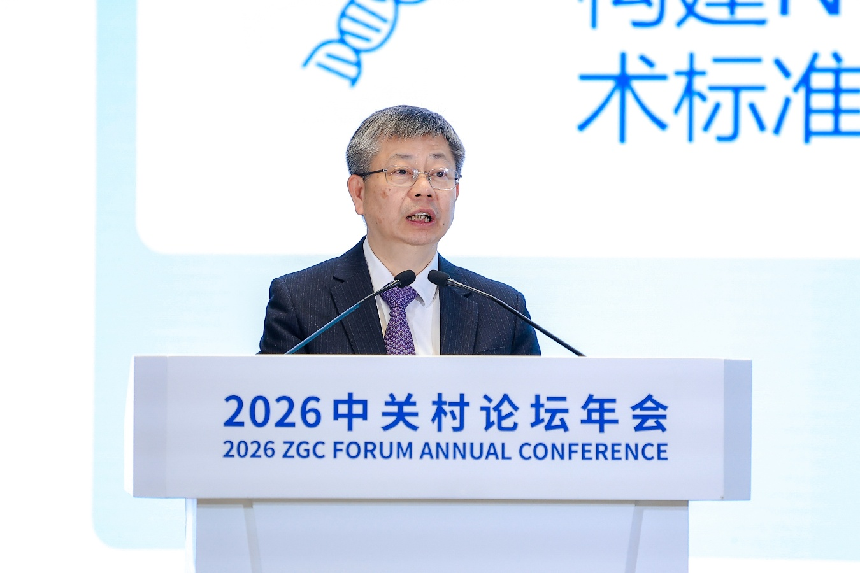
探险者网络公司CEO奥利维尔·恰博多分享了人工智能在超高清行业的应用及挑战。北京银行党委常委、副行长郭轶锋阐述了北京银行如何在人工智能与视听产业链中进行价值共创。共熵产业与标准创新服务中心首席战略官、原欧洲电信标准化协会（ETSI）总干事卢易思解读了中国技术标准如何构建国际影响力。
世界超高清视频产业联盟秘书长张文刚主持圆桌对话环节，北京师范大学艺术与传媒学院副院长、教授、博士生导师陈刚，华为光产品线副总裁、地水AItoH工作组组长王金辉，生数科技商业化副总裁王川，爱奇艺副总裁余珂，优酷技术中心副总经理李静，北京元客视界科技有限公司总经理熊伟共同探讨AI赋能视听产业的创新路径与未来前景。
本次论坛的举办，是北京市广电局深入贯彻落实尹力书记提出的广电工作“方兴未艾、大有可为”工作要求，坚持“内容+科技+安全”三驾马车协同发力，聚焦超高清、人工智能、超现场三大赛道，加快培育广电视听领域新质生产力的生动实践，更是北京推动视听科技产业全链条升级、以科技创新引领产业变革的重要举措。来自国家广电总局相关司局、北京市相关部门、各区、高校院所、视听科技企业，以及全国各省广电系统代表共400余人参会，共同见证超高清视听产业向新提质、跃升发展的重要里程碑。

